Консультация для родителей

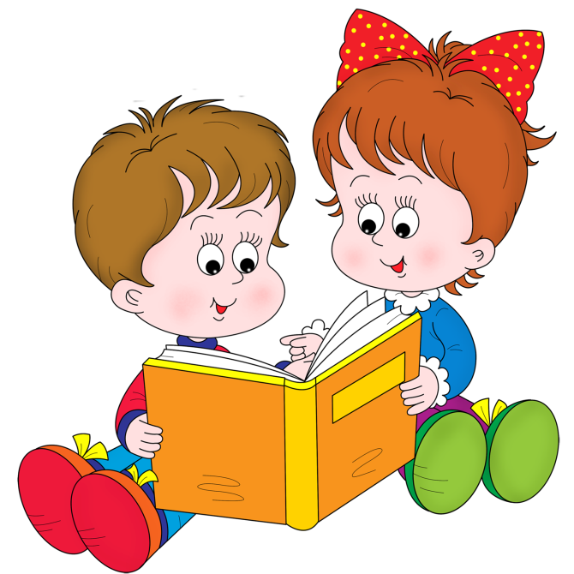

Как и что читать детям 6 - 7 лет?

Любящие родители очень серьёзно подходят к вопросам воспитания. Понимая, что именно чтение выполняет не только познавательную, эстетическую, но и воспитательную функцию, родители с раннего возраста читают детям книжки. Но не все книги можно читать детям, даже, если они детские, очень важно при выборе книг учитывать возраст, психологические особенности ребёнка, его интересы.

Разнообразие детских книг в магазинах удивляет, но не всегда радует, так как выбрать достойную, а главное, полезную книгу очень сложно. Важно не поддаться первому желанию и не выбирать по яркой окраске и красивым картинкам. Помните, что в любой книге, в том числе и детской самое главное - это содержание. Лучше всего заранее знать, что нужно читать ребёнку 6 лет.

Но сначала хочется сказать несколько слов о значимости книги для детей 6 лет. Книга – это воспитатель человеческих душ. Если ваш ребёнок увлечён книгой, значит, ваша задача указать ему именно на те книги, которые способны нести всё самое доброе. Ничто не сможет заменить книгу, она развивает память, внимание, логику, любознательность, креативное мышление. Именно в 6-летнем возрасте очень важно привить любовь ребёнка к книге, поэтому очень важно знать возрастные и личностные интересы ребёнка, но, ни в коем случае, не навязывайте ему книги. Для того чтобы ребёнок полюбил книгу, родителям нужно сильно потрудиться и быть во всём примером.

КАК ЧИТАТЬ?
- Ребенок уже вполне пристойно воспринимает текст, прочитанный нормальным родительским голосом. Но, конечно, легкое интонирование не помешает.
- Дети уже не зацикливаются на одной сказке так сильно, как раньше, но для лучшего восприятия пока еще имеет смысл читать книги по нескольку раз – так проще запоминаются детали.
- Читайте по главам, если они небольшие, в противном случае самостоятельно разделите текст на отдельные смысловые куски. Такой «дробный подход» поможет возбудить у ребенка желание научиться читать самостоятельно. Останавливайтесь буквально «на самом интересном месте», а потом смело начинайте заниматься своими делами: хочет узнать, что будет дальше, пусть берет книгу сам.
- Если вопросы ребенка ставят вас в тупик, то вместе с ним ищите ответы на них в бумажных энциклопедиях и справочниках. Интернет в деле приучения к чтению – плохой помощник, слишком уж много соблазнов.
- Сводите чадо в детскую библиотеку. Покажите и дайте полистать самые разные издания: книжки-миниатюры и огромные атласы или фотоальбомы.

ЧТО ЧИТАТЬ?
- Приключенческие, полные увлекательных событий рассказы, романы и повести.
- Истории в духе «добрым молодцам урок» – в меру морализаторские и ни в коем случае не занудные.
- Энциклопедии для дошкольников и младших школьников.
- Обучающие пособия для подготовки к школе.

Книги, связанные с происходящими вокруг ребенка событиями. Например, перед Новым годом можно почитать истории

- Дедушке Морозе, а перед 9 Мая – военные рассказы.

СПИСОК ЛИТЕРАТУРЫ
1. Бажов В. «Серебряное копытце»
2. Бернетт Ф. «Маленькая принцесса»
3. Бианки В. «Рассказы о животных»
4. Волков А. «Волшебник Изумрудного города»
5. Воронкова Л.Ф. «Девочка из города»
6. Гайдар А. «Чук и Гек», «Голубая чашка»
7. Гауф В. «Карлик Нос», «Рассказ о калифе-аисте», «Рассказ о Маленьком Муке»
8. Гэллико П. «Томасина»
9. Доктор Сьюз «Сказки»
10. Зощенко М. «Рассказы о Леле и Миньке»
11. Козлов С. «Ежик в тумане», «В родном лесу»
12. Крылов И.А. «Слон и моська», «Ворона и лисица»
13. Лагерлеф С. «Чудесное путешествие Нильса с дикими гусями»
14. Линдгрен А. «Эмиль из Лённеберги», «Малыш и Карлсон»
15. Милн А.А. «Винни-Пух и все-все-все»
16. Сказки народов мира
17. Носов Н.Н. «Незнайка и его друзья», «Приключения Коли и Миши», «Затейники», «Фантазеры»
18. Осеева В. «Синие листья», «Волшебное слово», «Что легче»
19. Остер Г.Б. «Котенок по имени Гав и другие истории»
20. Пришвин М. «Лесной хозяин»
21. Пушкин А.С. «Сказки»
22. Распе Р.Э. «Приключения барона Мюнхгаузена»
23. Родари Дж. «Путешествие Голубой Стрелы»
24. Романова Н. «Муравей Красная Точка»
25. Русские народные былины
26. Толстой А.Н. «Приключения Буратино»
27. Уайлд О. «Звездный мальчик»
28. Успенский Э. «Крокодил Гена и его друзья», «Каникулы в Простоквашино»
29. Чандлер Х. Дж. «Сказки дядюшки Римуса»
30. Чаплина В. «Кинули»

Успехов!

